남성들도 봄을 입으세요!
신세계맨즈컬렉션 ‘위켄드 라인’ 론칭해 100억 브랜드 노린다!
□ 신세계 역량 모은 대표 남성 브랜드 S/S 시즌 맞아 주말 첫 방송
□ 중장년층 겨냥한 데님과 재킷, 니트 등으로 컬렉션 확장해 본격 육성
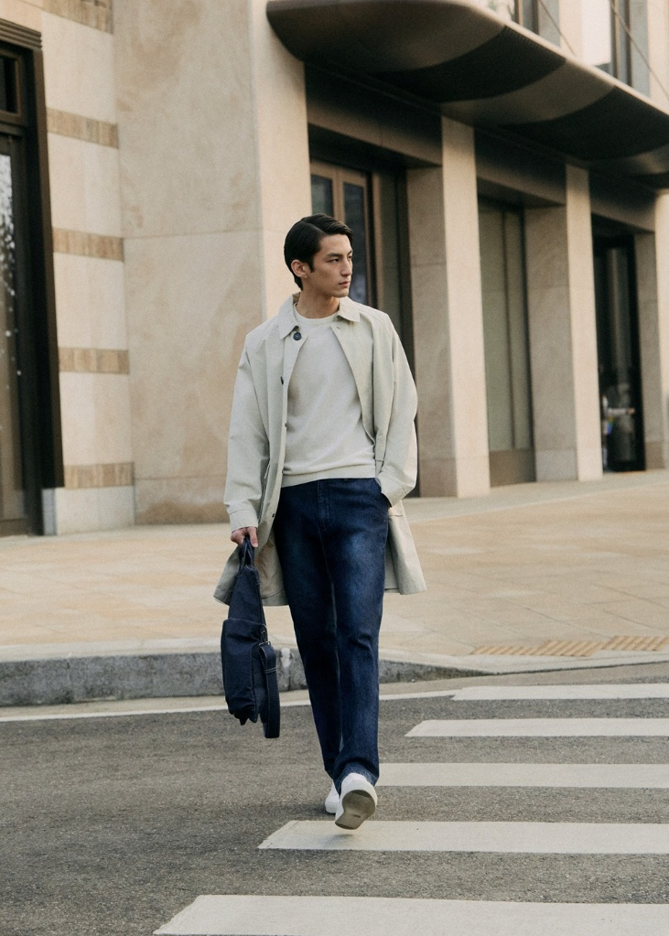
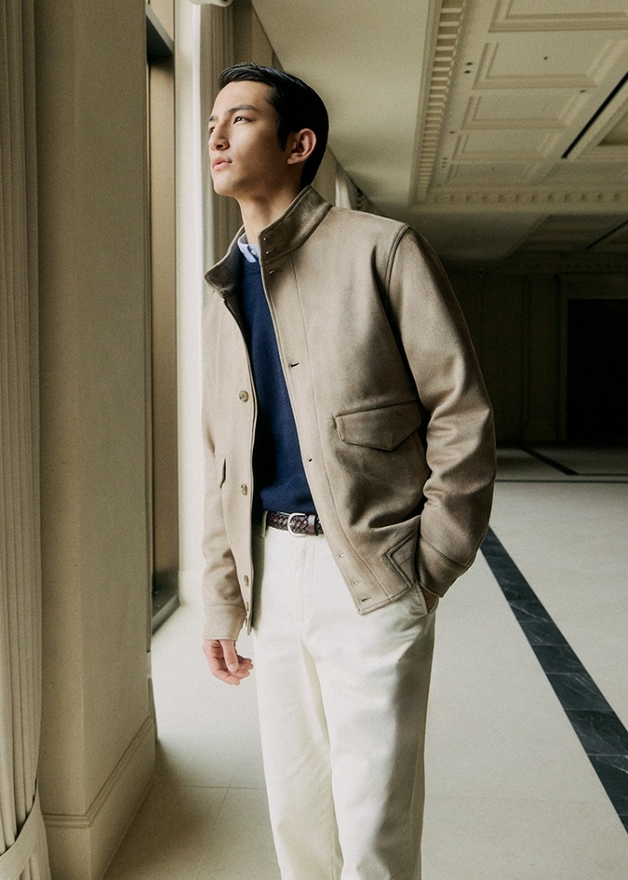

신세계라이브쇼핑이 봄을 맞아 신세계맨즈컬렉션의 S/S 신상품을 판매한다.
첫 방송은 7일(토) 저녁 7시 30분이며, 약 3~4주 간격으로 신상품을 공개해 중장년 남성복 시장 공략을 본격화한다.

신세계맨즈컬렉션은 작년 가을 신세계라이브쇼핑이 신세계백화점 및 신세계인터내셔날과 협업해 출시한 비즈니스 캐주얼 브랜드다. ‘기본에 충실한 옷’이라는 핵심 철학을 바탕으로 프리미엄 원단과 차별화된 패턴을 활용, 실용성과 품질을 균형있게 담아낸 것이 특징이다.
론칭 당시 단 4개의 아이템만으로 약 30억원의 주문금액을 기록하며 큰 인기를 얻었다. TV 홈쇼핑에서 제대로 된 남성복을 기대하던 고객들의 니즈를 정확히 충족시켰다는 평가를 받고 있으며 올해는 100억원 돌파를 목표로 하고 있다.

이번 시즌에는 고객들의 요청에 맞춰 보다 가볍고 활용도 높은 ‘위켄드 라인’을 새롭게 선보인다. 위켄드 라인은 출퇴근과 주말 나들이 등 다양한 상황에 모두 어울리게 디자인해 누구나 부담없이 입을 수 있는 것이 강점이다.
첫 상품은 라이크라 테일러드 데님 2종 세트로, 활동성이 좋은 라이크라 소재에 신세계 특유의 세련된 디자인을 더했다. 이어 선보이는 스웨이드 해링턴 재킷은 과하지 않으면서도 깔끔한 실루엣으로 다른 아이템과 자연스럽게 어울린다.

신세계맨즈컬렉션은 위켄드 라인을 통해 데님과 니트, 재킷 등 기본 아이템부터 비즈니스 캐주얼까지 아우르는 폭넓은 구성을 갖췄다. 평소 정장 등을 주로 입는 고객도 자연스럽게 변화를 시도할 수 있도록 했다.
또 이번 시즌에는 순차적으로 새로운 상품을 공개해 컬렉션을 확장해 나간다. 코디를 고민할 필요 없이 신규 론칭하는 상품을 하나씩 구매하는 것만으로도, 자연스럽게 완성된 스타일을 갖출 수 있게 기획했다.

신세계라이브쇼핑 상품2담당 강성준 상무는 “신세계맨즈컬렉션은 신세계의 역량을 모아서 만든 남성 브랜드다. 중장년 남성의 라이프스타일을 세심하게 분석해, 편안함과 품격을 모두 갖춘 상품을 꾸준히 선보이겠다.”고 밝혔다. //

